**Уральский государственный педагогический университет**

**Институт физики и технологии**

**Реферат**

**на тему**

**Индивидуальная форма обучения**

Работу выполнили:

Маратканов Андрей

Трайнин Игорь

студенты 202 группы

Проверила: Свириденкова Н.Г.

Кандидат педагогических наук,

доцент кафедры ТиМОФ

Екатеринбург 2010

**Содержание**

Введение

1. Индивидуальная форма обучения

1.1 Понятие формы обучения

1.2 Понятие индивидуальной формы обучения

Глава 2. Виды индивидуальной формы обучения

2.1 Тьюторство

2.2 Репетиторство

2.3 Гувернёрство

2.4 Семейное обучение

Глава 3.Индивидуальный образовательный маршрут

3.1 Индивидуальная траектория обучения

3.2 Индивидуальный учебный план

Заключение

Список литературы

Приложения

# 

# Введение

В настоящее время одной из главных задач общеобразовательной школы является развитие личности учащегося, обеспечение современного качественного образования в соответствии с его интересами и потребностями. Очевидно, что довольно трудно обеспечить качество, когда процесс учения осуществляется без интереса и под давлением. Решение этой задачи, прежде всего, требует изменений в проектировании образовательного процесса, использовании педагогических технологий, обеспечивающих продуктивное взаимодействие субъектов обучения и поддержку индивидуального развития каждого ученика. Вышесказанное обуславливает необходимость пересмотра подходов к организации технологической подготовки в общеобразовательной школе, в результате которой учащиеся должны приобретать социальные и личностно значимые умения, позволяющие им решать жизненные проблемы и осуществлять преобразовательную деятельность. При индивидуальном обучении удается наиболее полно реализовать индивидуальные возможности ученика, учесть его личностные свойства. В настоящее время приобретает актуальность такой вид индивидуального обучения, как формирование индивидуальный образовательных маршрутов. Таким образом, цель нашего исследования, это ознакомиться с понятием индивидуальная форма обучения, ознакомиться с видами индивидуального обучения, а так же подробно рассмотреть понятие индивидуальный образовательный маршрут.

# 1. Индивидуальная форма обучения

## 

## 1.1 Понятие формы обучения

Деятельность учащихся по усвоению содержания образования осуществляется в разнообразных формах обучения, характер которых обусловлен различными факторами: целями и задачами обучения; количество учащихся, охваченных обучением; особенностями отдельных учебных процессов; местом и временем учебной работы учащихся; обеспеченностью учебниками и учебными пособиями и др.

В дидактике предпринимаются попытки дать определение организационной формы обучения.

Наиболее обоснованным представляется подход И.М. Чередова к определению организационных форм обучения. Исходя из философского понимания формы как внутренней организации и содержания, охватывающей систему устойчивых связей предмета, он определяет организационную форму обучения как специальную конструкцию процесса обучения, характер которой обусловлен его содержанием, методами, приемами, средствами, видами деятельности учащихся. Такая конструкция представляет собой внутреннюю организацию содержания, которым является процесс взаимодействия учителя с учениками при работе над определённым учебным материалом.

Следовательно, формы обучения нужно понимать как конструкции отрезков процесса обучения, реализующихся в сочетании управляющей деятельности учителя и управляемой учебной деятельности учащихся по усвоению определённого содержания учебного материала и освоению способов деятельности.

Процесс обучения реализуется только через организационные формы, которые выполняют интегративную роль, обеспечивая объединение и взаимодействие всех его компонентов. Совокупность форм, объединенных по признаку связи учащихся и учителя посредством учебного материала и дополняющих друг друга, составляет организационную систему обучения.

Результатом взаимодействия учителя и ученика является:

* профессиональное совершенствование педагога;
* усвоение учениками и студентами знаний, умений и навыков;
* развитие психических процессов учеников и студентов;
* развитие нравственных качеств учеников и студентов;

Форма обучения означает форму организации работы учащихся под руководством педагога, которая может быть:

* коллективной;
* групповой;
* индивидуальной;

Форма обучения реализуется как органическое единство целенаправленной организации:

* содержания;
* обучающих средств;
* методов обучения;

Функции форм обучения:

1. Обучающее - образовательная. Форма обучения конструируется и используется для того, чтобы создать наилучшие условия для передачи обучаемым знаний, умений и навыков, формирования их мировоззрения, развития дарований, практических способностей, активного участия в производстве и общественной жизни.

2. Воспитательная. Данная функция обеспечивается введением обучающихся с помощью системы обучения в разнообразные виды деятельности. В результате в работу активно включаются все духовные и физические силы: интеллектуальные, эмоционально-волевые, действенно-практические.

3. Организационная, которая состоит в том, что необходимость соответствия объема, качества содержания образования возрастным возможностям обучающихся требует от обучающего четкой организационно-методической подачи материала, строгого отбора вспомогательных средств.

4. Психологическая - состоит в выработке у обучающихся определенного деятельностного биоритма, привычки работать в одно и то же время. Привычное время и знакомые условия учебных занятий порождают в учениках психическое состояние раскрепощенности, свободы, оптимального напряжения духовных сил.

5. Содержательная форма учебных занятий в совокупности с активными методами выполняет развивающую функцию. Особенно эффективно она реализуется, когда при изучении темы в учебном процессе используется многообразие форм. Многообразие и разнообразие форм порождает богатство условий для умственной, трудовой, игровой деятельности, что позволяет включать в работу весь комплекс психических процессов.

6. Формы организации учебного процесса обеспечивают коллективную и индивидуальную деятельность учащихся, выполняя интегрирующее - дифференцирующую функцию. Учебный процесс, реализуемый в разнообразных формах, в основе - своей процесс коллективной познавательной деятельности. Учащиеся познают сообща, обмениваются информацией в практических делах, учатся взаимопониманию и взаимопомощи. Вместе с тем, обучение есть процесс развития возможностей личности. Поэтому каждая форма коллективных занятий должна обладать возможностью индивидуализации деятельности обучаемых.

7. Систематизирующая и структурирующая функции организационных форм обучения состоят в том, что они требуют распределения всего учебного материала по частям и темам, его структурирования и систематизирования как в целом, так и для каждого занятия.

8. Стимулирующая функция формы организации учебных занятий проявляется с наибольшей силой, когда соответствует особенностям возраста учащихся, специфике развития их психики и организма.

Организационные формы и системы обучения историчны: рождаются, развиваются, заменяются одна другой в зависимости от уровня развития общества, производства, науки и образовательной теории и практики.

## 1.2 Понятие индивидуальной формы обучения

Система индивидуального обучения сложилась ещё в первобытном обществе как передача опыта от одного человека к другому, от старшего к младшему. С появлением письменности старейшина рода или жрец передавал опыт посредством говорящих знаков своему потенциальному приемнику, занимаясь с ним индивидуально.

По мере развития научного знания и расширения доступа у образованию большего круга людей система индивидуального обучения своеобразно трансформировалась в индивидуально – групповую. Учитель по-прежнему обучал 10-15 человек. Изложив материал одному, он давал ему задание для самостоятельной работы и переходил к другому, третьему и т.д. Закончив работу с последним, учитель возвращался к первому, проверял выполнение задания, излагал новую порцию материала, давал задание, и так до тех пор, пока ученик, по оценке учителя, не освоит науку, ремесло или искусство. Содержание образования было строго индивидуализировано, поэтому в группе могли быть ученики разного возраста, разной степени подготовленности. Начало и окончание занятий для каждого ученика, а так же сроки обучения тоже были индивидуализированы. Учитель редко собирал всех учеников группы для коллективных бесед, наставлений или заучивания священных писаний и стихотворений.

Индивидуально-групповое обучение, претерпев определенные изменения, сохранилось до наших дней. Существуют сельские школы, как правило, начальные, в которых обучается небольшое количество учащихся. В одном классе может быть два-три ученика, занимающихся по программе первого класса, и несколько человек — по программе второго класса.

В настоящее время данная форма обучения применяется с целью адаптирования степени сложности учебных заданий, оказания помощи с учетом индивидуальных особенностей ученика и оптимизации самого учебного процесса.

Задачей педагогов при осуществлении данного подхода в обучении становится создание таких психолого-педагогических условий, которые бы обеспечивали активное стимулирование у учащихся самоценной образовательной деятельности на основе самообразования, саморазвития, самовыражения в ходе овладения знаниями.

К преимуществам индивидуальной формы обучения можно отнести: самостоятельное усвоение знаний, формирование умений и навыков, развитие самооценки учеников, познавательной самостоятельности, творческих способностей, осуществляется хороший контроль.

К недостаткам индивидуальной формы обучения можно отнести то, что каждый ученик работает сам по себе, вне контактов с другими учащимися. Это значит, что не происходит воспитания навыков коллективного труда. Ученик не оказывает помощи другим ученикам и не получает ее от других учеников. Индивидуальное обучение десоциализировано.

# 

# Глава 2. Виды индивидуальной формы обучения

## 

## 2.1 Тьюторство

Данная форма организации учебного процесса широко применяется в европейских вузах, но пока не получила распространения в отечественной высшей школе.

Феномен тьюторства, происходит из Великобритании и зародился примерно в XIV веке в классических английских университетах - Оксфорде и Кембридже. С этого времени под тьюторством понимают сложившуюся форму университетского наставничества.

Процесс самообразования был основным процессом получения университетских знаний, и тьюторство изначально выполняло функции сопровождения этого процесса самообразования.

В XVII веке сфера деятельности тьютора расширяется — все большее значение начинают приобретать образовательные функции. Тьютор определяет и советует студенту, какие лекции и практические занятия лучше всего посещать, как составить план своей учебной работы, следит за тем, чтобы его ученики хорошо занимались и были готовы к университетским экзаменам. Тьютор уже ближайший советник студента и помощник во всех затруднениях; фактически, тьютор заменял студенту родителей. В XVII веке тьюторская система официально признается частью английской университетской системы, постепенно вытесняющей профессорскую. С 1700 по 1850 год в английских университетах не было публичных курсов и кафедр. К экзаменам студента готовил тьютор. Когда в конце XIX века в университетах появились и свободные кафедры (частные лекции), и коллегиальные лекции, то за студентом оставалось право выбора профессоров и курсов. В течение XVIII—XX веков в старейших университетах Англии тьюторская система не только не сдала своих позиций, но заняла центральное место в обучении; лекционная система служила лишь дополнением к ней.

Это хорошо демонстрирует следующий эпизод: в начале XIX века совет ректоров Оксфорда выступил с протестом против ввода немецкой модели организации учебного процесса в университетах (основывающейся на системе кафедр и учебной программе, закрепленной за кафедрой): «Отмена тьюторства, - писали они в своей петиции, - будет подменять образование информацией, а религию - псевдоученостью». Тьюторство считалось формой неформальной передачи знаний.

Сегодня примерно 90% занятий в Оксфордском и 75% в Кембриджском университете проводится тьютором с одним или двумя студентами.

Одним из средств, позволяющих индивиду конструировать новое, не имевшееся у него ранее, знание, понимание, новые способы деятельности, является образовательная рефлексия. Образовательная рефлексия — это осмысление учащимся своей образовательной истории и построение проекта собственного образования через создание образа себя в будущем. Для этого учащемуся необходимо осознать свои возможности и образовательные перспективы, сделать осознанный заказ к обучению, то есть составить свою индивидуальную образовательную программу. Взрослый, обеспечивающий этот процесс — тьютор.

Тьютор (позиционно) — это тот, кто организует условия для складывания и реализации индивидуальной образовательной траектории учащегося.

Традиционная структура тьюторской системы включает в себя три элемента:

* Собственно тьюторство, осуществляющее обучение студента в течение триместра или учебного года (культурный тренд);
* Руководство занятиями (кураторство), обеспечивающее учебу студентов и работу, в том числе, в каникулярное время (соединение культурного и индивидуального);
* Моральное наставничество, предполагающее сопровождение жизни студента в университете в самом широком смысле слова (индивидуальный тренд).

## 2.2 Репетиторство

Репетитор — это частный учитель, специалист в узкой области знаний, владеющий эффективными методиками обучения.

Основные отличия профессии репетитора:

* Как правило, репетитор работает с людьми, осознающими необходимость получения новых знаний и умений и достаточно для этого мотивированными.
* Часто обучение с репетитором привязано к школьным или вузовским учебным программам. Репетитор начальных классов сможет заинтересовать младшего школьника предметом и процессом обучения. Ученику средней и старшей школы репетитор поможет догнать учебную программу, дополнительно выучить иностранные языки, успешно сдать экзамены или подготовиться к поступлению в ВУЗ.
* Как правило, программа обучения с репетитором имеет четкие временные границы, обусловленные поставленным в начале обучения целям. Репетитор поможет поступить в престижный университет, сдать ответственный экзамен, кандидатский минимум, языковой тест, приобрести знания и навыки, необходимые для определенной деятельности.
* Потребность в репетиторе не ограничена возрастом учеников. Например, репетитор русского языка может понадобиться школьнику для успешной сдачи экзамена; репетитор по математике — абитуриенту для поступления на престижный факультет; репетитор английского — студенту, чтобы пройти учебную практику за границей; репетитор языка — профессионалу, заинтересованному в карьерном росте.
* Репетиторство имеет давние традиции частного обучения. Домашний репетитор был основой получения образования до начала прошлого века.

Главная задача такого педагога - отработка какого-то навыка до совершенства.

## 2.3 Гувернёрство

В России гувернеры появились в 18 веке. Тогда это была сугубо мужская профессия. Как правило, они были хорошо образованны, зачастую гувернеров "выписывали" из-за границы. Иметь в доме воспитателя-иностранца считалось престижным.

Их нанимали к дворянским отпрыскам с целью обучения хорошим манерам и иностранным языкам (преимущественно французскому, бывшему тогда языком высшего света). Гувернеры могли несколько лет проживать в семье своего подопечного. Им предоставлялась комната, питание и оплата. Детям старались дать домашнее воспитание, вследствие этого обеспеченные родители отыскивали не просто человека, располагавшего кое-какими знаниями, а опытного педагога. Основное, чему стремились выучить своих подопечных гувернёры, — это умение трудиться.

Важнейшей задачей семейного воспитания является формирование нравственной культуры ребёнка. Нравственная культура личности - это характеристика ее нравственного развития, в которой отражается степень освоения ею морального опыта общества, способность последовательного осуществления в поведении и отношениях с другими людьми ценностей, норм и принципов, готовность к постоянному самосовершенствованию.

## 2.4 Семейное обучение

Семейное образование - это целенаправленный процесс получения образования в семье, организованный и осуществляемый родителями с периодической отчетностью перед школой.

Роль школы, в которой числится ребенок на семейной форме обучения, сводится к аттестационной – ребенок сдает проверочные, контрольные работы и экзамены по истечении определенного периода (четверть, год).

Семейное образование – это не изоляции ребенка от общества. Они выгодно отличаются от своих ровесников-школьников тем, что она обладают широким кругозором и гибким мышлением, свободны в своих суждениях и не задавлены авторитетом взрослых.

# Глава 3. Индивидуальный образовательный маршрут

## 3.1 Индивидуальная траектория обучения

Индивидуальный образовательный маршрутопределяется учеными как целенаправленно проектируемая дифференцированная образовательная программа, обеспечивающая учащемуся позиции субъекта выбора, разработки и реализации образовательной программы при осуществлении преподавателями педагогической поддержки его самоопределения и самореализации.

Индивидуальный образовательный маршрут определяется образовательными потребностями, индивидуальными способностями и возможностями учащегося (уровень готовности к освоению программы), а так же существующими стандартами содержания образования.

Наряду с понятием «индивидуальный образовательный маршрут» существует понятие «индивидуальная образовательная траектория», обладающее более широким значением и предполагающее несколько направлений реализаций:

* Содержательный

Вариативные учебные планы и образовательные программы, определяющие индивидуальный образовательный маршрут.

* Деятельностный

Специальные педагогические технологии

* Процессуальный

Организационный аспект.

Ценность индивидуально-образовательной траектории обучающегося в том, что она позволяет на основе оперативно регулируемой самооценки, активного стремления к совершенствованию собственных знаний и умений, пополнить знания при проектировании своей учебной деятельности с целью отработки методов и техники самостоятельной работы в различных формах учебно-познавательной деятельности. При этом очень важно, чтобы у каждого обучающегося была сформулирована личностно-ориентированная задача по проектированию индивидуально-образовательной траектории, что способствует повышению личностного образовательного роста обучающегося.

Индивидуальная образовательная траектория представляет собой: целенаправленную образовательную программу, обеспечивающую ученику позиции субъекта выбора, разработки, реализации образовательного стандарта при осуществлении учителем педагогической поддержки, самоопределения и самореализации.

Необходимость рассмотрения процесса построения индивидуально-образовательной траектории ученика, опирающегося на эти идеи, связана с тем, что они создают условия для самовыражения личности при обязательном достижении поставленных целей обучения.

Индивидуально-образовательная траектория, по мнению С.В. Воробьевой, адекватно личностно-ориентированному образовательному процессу, но в то же время, не тождественна ему, так как имеет специфические особенности:

* Она специально разрабатывается для конкретного ученика как его индивидуальная образовательная программа;
* В стадии разработки индивидуальной образовательной траектории ученик выступает:

1. Как субъект выбора дифференцированного образования, предлагаемого образовательным учреждением;
2. Как «неформальный заказчик», «предъявляя» (при стартовом диагностировании), проектирующему для него образовательную программу - индивидуальную траекторию, свои образовательные потребности, познавательные и иные индивидуальные особенности;

* На стадии реализации учащийся выступает как субъект осуществления образования;

В этом случае личностно ориентированный образовательный процесс реализуется как индивидуальная образовательная траектория при условии использования функциональных возможностей педагогической поддержки. Именно поддержка ученика в образовательном процессе трансформирует личностно-ориентированный образовательный процесс в индивидуальную образовательную траекторию. Содержание индивидуально-образовательной траектории определяется образовательными потребностями, индивидуальными способностями и возможностями ученика (уровнем готовности к освоению программы), содержанием программы.

Инновационные процессы в современной школе актуализируют проблему не только совершенствования методики обучения, но и развитие общеобразовательных учреждений, в которых личностное развитие ребенка может протекать наиболее эффективно.

В результате возникли объективные предпосылки для выбора обучающимися индивидуально-образовательных траекторий, которые бы наиболее полно отвечали их личностным потребностям и устремлениям. Однако учащиеся испытывают существенные трудности в выборе образовательной траектории и далеко не всегда ощущают себя ответственными за сделанный выбор, за свой личностный рост.

Возможность индивидуальной траектории образования ученика предполагает, что при изучении темы он может, например, выбрать один из следующих подходов: базисное или логическое познание, углубленное или энциклопедическое изучение, выборочное или расширенное усвоение темы. Сохранение логики предмета, его структуры и содержательных основ будет достигаться с помощью фиксированного объема фундаментальных образовательных объектов и связанных с ними проблем, которые наряду с индивидуальной траекторией обучения обеспечат достижения учениками нормативного образовательного уровня.

Для этого предоставляются школьникам многообразные учебные задания (по степени сложности и способу выполнения), чтобы они имели возможность выбора, а следовательно самоопределения. Они определяют наиболее интересное и легкое для них задание, отбирают самое трудное и тяжелое задание, определяют с помощью кого из окружающих его людей ему будет легче выполнить задание, а также выбрать необходимые материалы, ТСО, справочники, книги, таблицы. Выбирают из групп заданий: репродуктивного, проблемного, творческого характера. Учитель следит за тем, чтобы ученики не выбирали постоянно однотипные задания. Таким образом, каждый ученик перерабатывал одну и ту же информацию, но решал задачи собственным путем в зависимости от того, какой стиль учения ему присущ.

## 3.2 Индивидуальный учебный план

Учебный план, это способ организации обучения определенному предмету или на определенном уровне. Цель учебного плана состоит в том, чтобы определить задачи обучения, содержание обучения, а также используемые методы и материалы. Под индивидуальным учебным планом понимается совокупность учебных предметов (курсов), выбранных для освоения обучающимися из учебного плана общеобразовательного учреждения, составленного на основе Федерального базового учебного плана.

Использование индивидуального учебного плана при профильном обучении позволяет реализовывать различные образовательные потребности обучающихся, их семей, работодателей, учреждений профессионального образования и общеобразовательных учреждений различных видов. Учебный план не задает жесткого набора предметов для каждого из возможных направлений и профилей образования. Каждый ученик вправе самостоятельно указать, интересующий его набор учебных предметов (базовых, профильных, элективных) из числа предлагаемых школой в пределах допустимой учебной нагрузки. Такой подход позволяет каждому ученику формировать индивидуальный учебный план, практически свою строго индивидуализированную образовательную программу, и индивидуальный образовательный маршрут, что представлено на схеме 1.

На схеме 2, представлены функции индивидуального учебного плана.

После того, как составлен индивидуальный учебный план может проектироваться индивидуальная образовательная программа. Образовательная программа является документом, дающим представление о содержании деятельности образовательного учреждения, направленной на реализацию заявленных им целей. Образовательная программа проектируется творческим коллективом педагогов-единомышленников и в дальнейшем корректируется в совместной деятельности с учащимися в соответствии со следующими требованиями. Образовательная программа должна:

* Соответствовать социальному заказу;
* Обеспечивать возможность достижения учащимися уровня образованности, который необходим для реализации социального заказа;
* Соответствовать образовательным стандартам; способствовать интеграции учебной и внеучебной деятельности учащихся;
* Способствовать интеграции содержания образования различных образовательных областей;
* Стимулировать использование более эффективных образовательных технологий;
* Соответствовать кадровым, материальным и финансовым возможностям школы;
* Способствовать развитию обучающегося.

Соответственно индивидуальная образовательная программа – это программа образовательной деятельности учащегося, составленная на основе его интересов и образовательного запроса, и фиксирующая образовательные цели и результаты.

На схеме 3, предоставлены функции индивидуальной образовательной программы.

Одной из целей учебного плана является разработка возможных вариантов образовательных маршрутов учащихся с учетом требований времени, их образовательных запросов и познавательных возможностей, конкретных условий образовательного процесса в учебном заведении.

Очевидно, что индивидуальный образовательный маршрут определяет программу конкретных действий обучающегося по реализации ИУП и ИОП.

Индивидуальный образовательный маршрут является изменяющимся и зависит от динамики возникающих образовательных задач. Образовательный маршрут позволяет иначе, чем учебный план конструировать временную последовательность, формы, и виды организации взаимодействия педагогов и обучающихся, номенклатуру видов работы.

Индивидуальный образовательный маршрут – это временной порядок реализации индивидуальной образовательной программы с учетом конкретных условий образовательного процесса в учебном заведении (или в сети).

Таким образом, можно утверждать, что индивидуальный учебный план выполняет функцию прогнозирования для старшеклассника – «Я выбираю предметы для изучения»; индивидуальная образовательная программа выполняет функцию проектирования для старшеклассника – «Я составляю программу образовательной деятельности» и, наконец, индивидуальный образовательный маршрут конструирует образовательную деятельность – «Я определяю, в какой последовательности, в какие сроки, какими средствами будет реализована образовательная программа». Таким образом, реализация индивидуального учебного плана направлена на самоопределение личности старшего школьника. См. схему 4 (1)

# Заключение

В данной работе мы ознакомились с понятием индивидуальная форма обучения и её видами, а так же подробно рассмотрели понятие индивидуального образовательного маршрута как формы обучения.

В условиях личностно–ориентированного обучения, индивидуальная форма обучения, такой метод как создание индивидуального образовательного маршрута обучения имеет место быть, и применяется в гимназии №1565 «Свиблово» (Москва), центр образования «Школа здоровья» № 1317 (Москва), школа №252 (Санкт Петербург), школа №726 (Москва), центра образования № 1847 (Москва), школа №117 (Екатеринбург) и др.

При этом результаты исследований учёных доказывают, что использование индивидуальных маршрутов учебно-познавательной деятельности, обеспечивает повышение эффективности обучения, и удовлетворения и развития потребностей школьников в процессе обучения.

# Список литературы

1) Анямова Н.Г. Индивидуальный учебный план как основа с самоопределения старшего школьника [Электронный ресурс]: http://www.edu.of.ru/attach/17/12756.doc

2) Рыбалкина Н.В. К истории тьюторства [Электронный ресурс]:

http://www.thetutor.ru/history/article04.html

3) Зоткин А.Н. Индивидуализированное обучение в Англии и России [Текст]//Школьные технологии – 2008 - №2 – С. 42-47

4) Сластенин В.А., Исаев И.В., Шиянов Е.Н. Педагогика [Текст] / Москва-2002

# Приложения

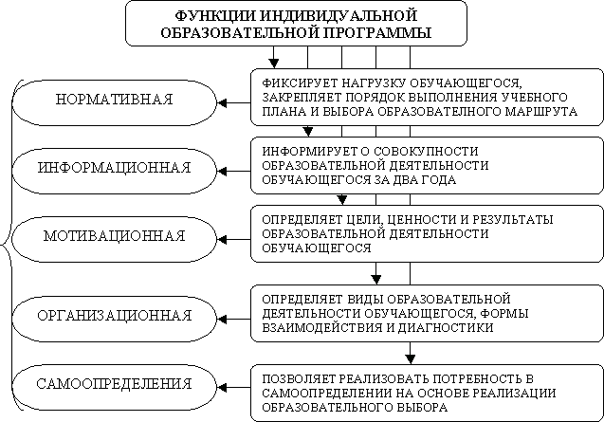

Схема 1. Последовательность проектирования

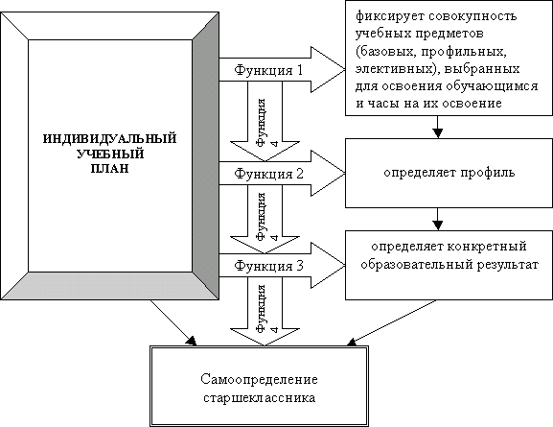

Схема 2. Функции индивидуального учебного плана

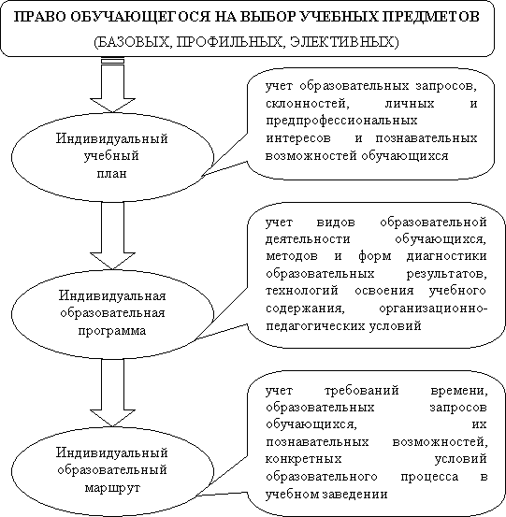

Схема 3. Функции индивидуальной образовательной программы

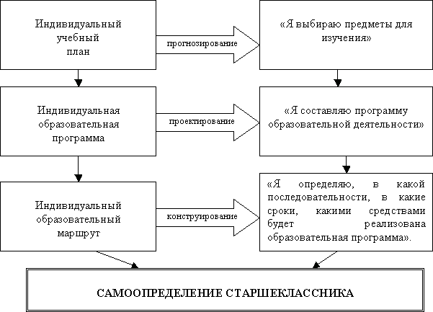

Схема 4. Индивидуальный учебный план как основа самоопределения старшеклассника